Programma missie 1 en grootste deel missie 2

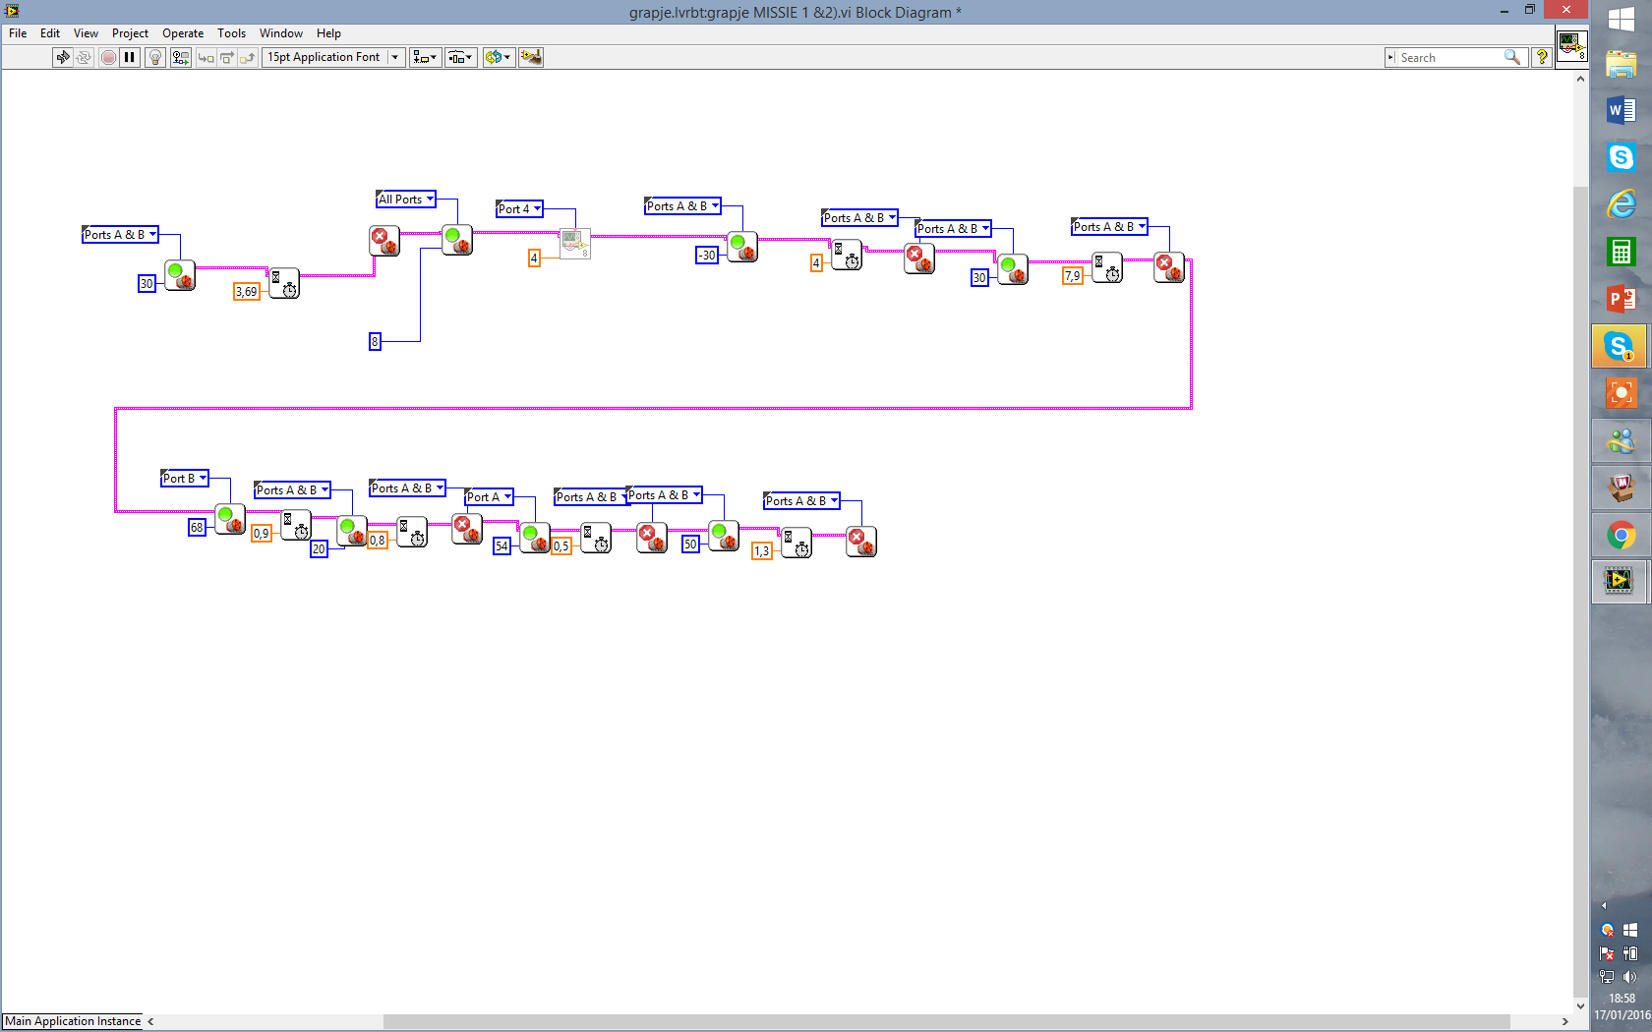

Programma deeltje missie 3

